- Abre la base de datos Alimentaria.
- Para sacar una copia en papel de los registros de una tabla, se utilizan los informes. Selecciona Categorías y haz clic en:
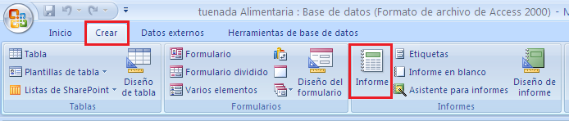
Observa que se genera un Informe:
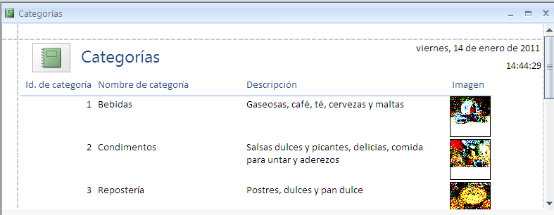
En este caso no podemos ni insertar ni modificar registros de la tabla,el informe está pensado para imprimir en papel.
A los informes guardados se accede en el mismo menú que los formularios y las tablas:
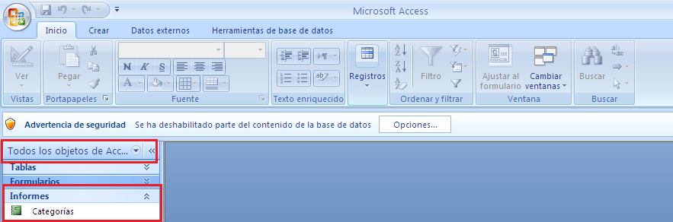

Como en el caso de los formularios, se pueden crear a través del asistente:
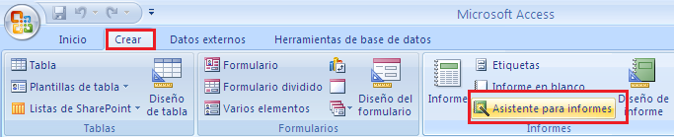

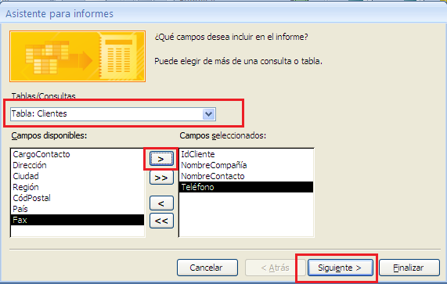
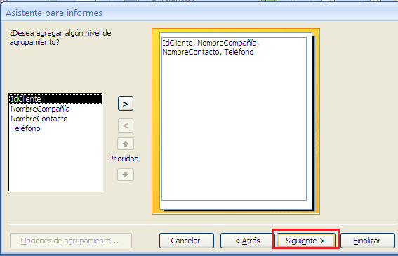
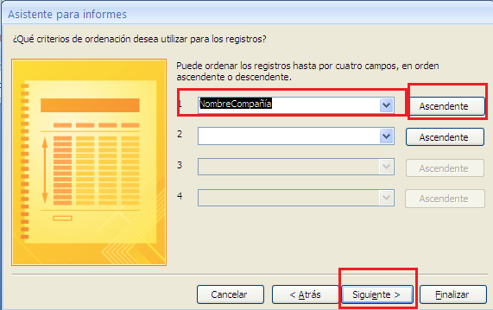
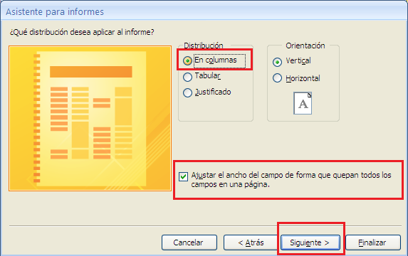
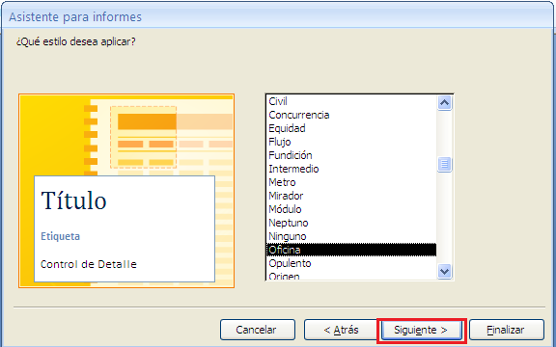
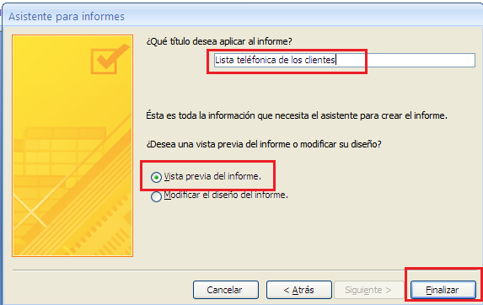

El resultado es:
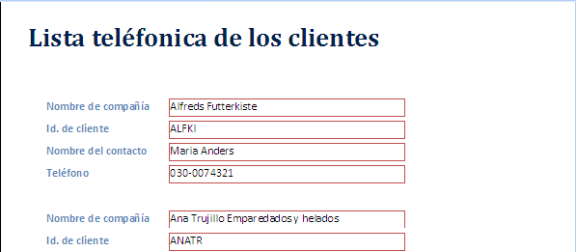

- También se puede crear un informe en blanco, es insertar los registros que nos interesen:
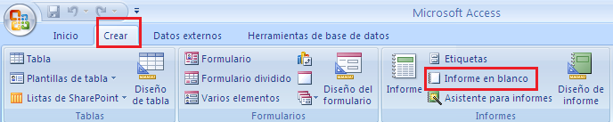
Por ejemplo una lista de los productos con el nombre de comapañía, nombre del cargo y teléfono del proveerdor:
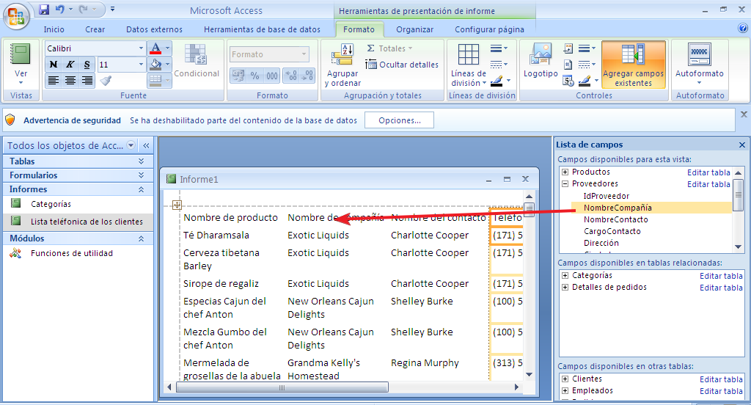
Puede añadir líneas de división entre los registros:
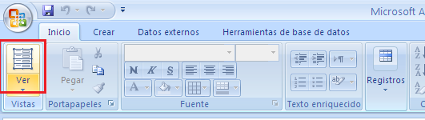
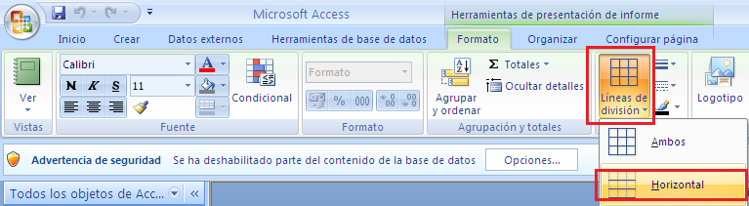

- Vamos a editar etiquetas para pegar a los productos:

